RESUMEN EJECUTIVO
Análisis de Cuaderna Maestra - Buque Grupo 9
Fecha: 2025-11-20 08:53:59
3. INFORMACIÓN DEL BUQUE
2. ANÁLISIS DE RESISTENCIA ESTRUCTURAL
2.1 Presiones de Diseño
2.3 Esfuerzos Calculados
Forro Exterior
Parámetro | Valor
Nombre | Buque de carga general - Grupo 9
Tipo | Granelero / Carga general
Eslora entre perpendiculares (Lpp) | 105.20 m
Manga (B) | 15.99 m
Puntal (D) | 7.90 m
Calado (T) | 6.20 m
Material | AH36
Sociedad de Clasificación | DNV
Ubicación | Presión (kPa)
----------- | ---------------
Fondo | 62.34
Costado | 31.17
Cubierta | 10.00
RESUMEN TÉCNICO FINAL · ENTREGA 4
Buque de carga general - Grupo 9
Fecha: Noviembre 2025
Normativa: DNV-RU-SHIP Pt.3 / SOLAS II-1
Documento: Consolidado técnico-profesional
1. DATOS DEL BUQUE (REALES)
2. RESULTADOS DEL ANÁLISIS ESTRUCTURAL
2.1 Cumplimiento normativo (Resumen)
Parámetro | Valor | Fuente
Eslora entre perpendiculares (Lpp) | 105.20 m | datos_buque_correctos.py
Manga (B) | 15.99 m | datos_buque_correctos.py
Puntal (D) | 7.90 m | datos_buque_correctos.py
Calado de diseño (T) | 6.20 m | datos_buque_correctos.py
Calado de escantillonado | 6.477 m | maxsurf_table.csv
Desplazamiento (Δ) | 7028 t | maxsurf_table.csv
GMt | 0.68 m | maxsurf_table.csv
Material | AH36 (σ_y = 355 MPa) | datos_buque_correctos.py
Requisito | Normativa | Valor real
----------- | ----------- | ------------
Altura doble fondo | DNV Pt.3 Ch.2 Sec.3 | 1.20 m
Ancho doble costado | SOLAS II-1 Reg.13 | 1.80 m
Espesor fondo | DNV Pt.3 Ch.6 Sec.3.1.1 | 12.0 mm
Espesor cubierta | DNV Pt.3 Ch.6 Sec.3.1.1 | 8.0 mm
Espesor forro exterior | DNV Pt.3 Ch.6 Sec.3.1.1 | 10.5 mm
Módulo resistente | DNV Pt.3 Ch.3 Sec.2 | 128.29 m³
REPORTE DE ANÁLISIS - CUADERNA MAESTRA
Buque Grupo 9
Fecha de análisis: 2025-11-20 09:25:44
1. RESUMEN EJECUTIVO
Estado General
- Análisis de Plano: APROBADO
- Verificación DNV: REQUIERE CORRECCIONES
- Cumplimiento Normativo: 85.7%
Errores y Advertencias
- Errores detectados: 0
- Advertencias: 1
2. ANÁLISIS DEL PLANO
2.1 Información del Archivo
- Archivo: salidas/ENTREGA 3 v4/Corte_Transversal_Cuaderna_Maestra_Detallado.dxf
- Fecha de análisis: 2025-11-20T09:25:43.939635
2.2 Capas Encontradas
2.3 Geometría
Capa | Existe | Entidades | Tipos
CASCO_EXTERIOR | ✓ | 16 | LINE, ARC
ESTRUCTURA_PRIMARIA | ✓ | 44 | LINE, LWPOLYLINE
ESTRUCTURA_SECUNDARIA | ✓ | 31 | LWPOLYLINE
MAMPAROS | ✓ | 4 | LINE
TANQUES | ✓ | 0
LINEA_AGUA | ✓ | 1 | LINE
COTAS | ✓ | 28 | LINE, TEXT
TEXTO | ✓ | 11 | TEXT, LWPOLYLINE, MTEXT
EJES | ✓ | 3 | LINE

- Líneas: 75
- Arcos: 4
- Círculos: 0
- Polilíneas: 42
- Splines: 0
- Textos: 17
- Cotas: 0
2.4 Dimensiones
- Manga estimada: 22.65 m
- Puntal estimado: 11.35 m
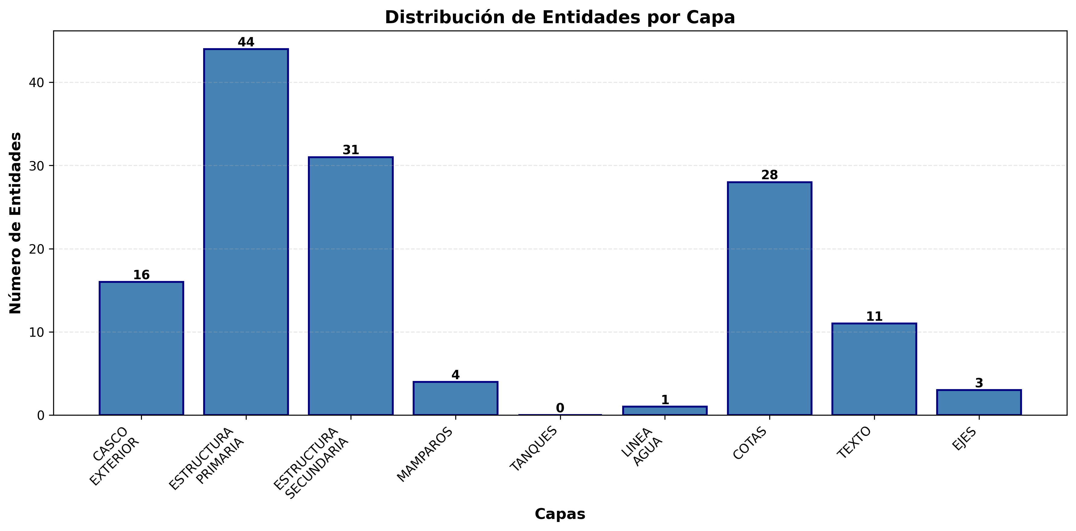
Figura: Distribución de Capas
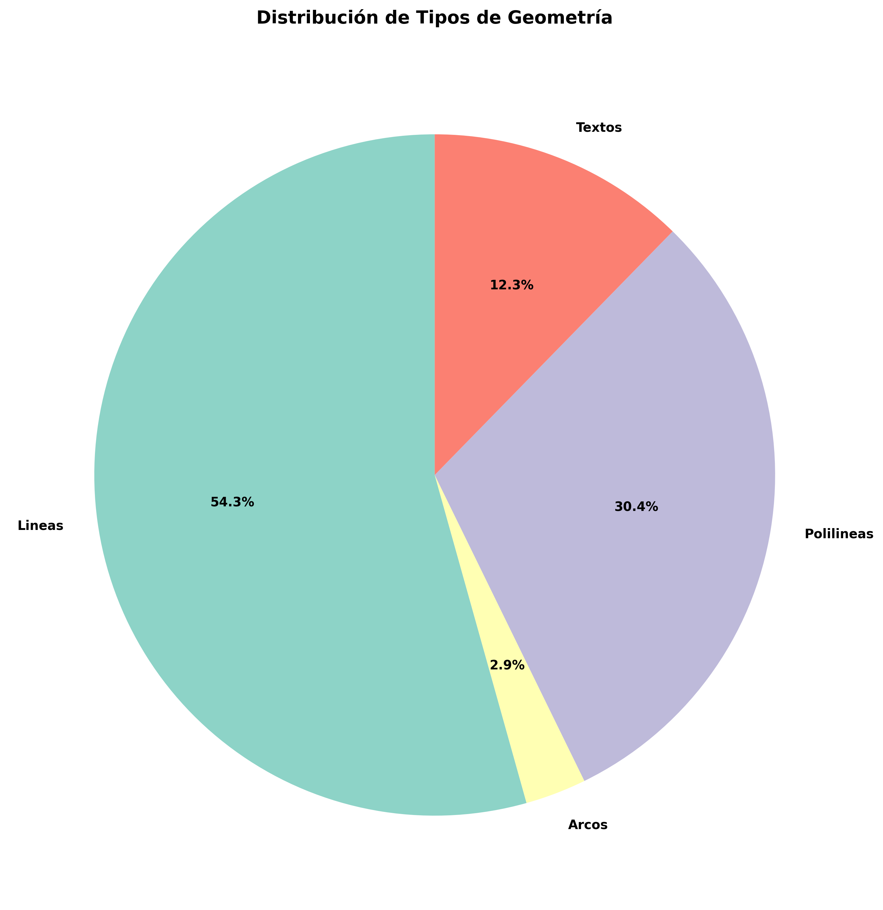
Figura: Distribución de Geometría
3. VERIFICACIÓN NORMATIVA DNV
3.1 Resultados de Verificación
Verificación | Estado | Normativa
Mamparos | ✓ CUMPLE | DNV Pt.3 Ch.2 Sec.2
Doble Fondo | ✓ CUMPLE | DNV Pt.3 Ch.2 Sec.3
Doble Costado | ✓ CUMPLE | SOLAS II-1 Reg.13
Refuerzos Transversales | ✓ CUMPLE | DNV Pt.3 Ch.3 Sec.2-3
Espesores | ✗ NO CUMPLE | DNV Pt.3 Ch.3 Sec.4
Modulo Resistente | ✓ CUMPLE | DNV Pt.3 Ch.3 Sec.2
Cargas | ✓ CUMPLE | DNV Pt.3 Ch.5 Sec.1-2

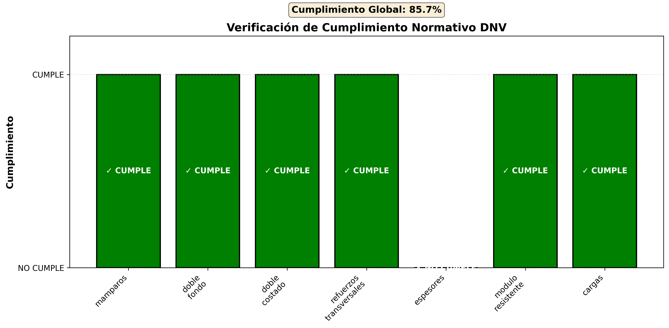
Figura: Cumplimiento DNV
3.2 Detalles de Verificaciones
Mamparos
- Normativa: DNV Pt.3 Ch.2 Sec.2
- Descripción: Disposición de mamparos estancos
- Estado: ✓ CUMPLE
Doble Fondo
- Normativa: DNV Pt.3 Ch.2 Sec.3
- Descripción: Altura de doble fondo
- Estado: ✓ CUMPLE
Valores:
- Minimo M: 0.799
- Real M: 1.2
- Maximo M: 2.0
Doble Costado
- Normativa: SOLAS II-1 Reg.13
- Descripción: Ancho de doble costado
- Estado: ✓ CUMPLE
Valores:
- Minimo M: 1.066
- Real M: 1.8
Refuerzos Transversales
- Normativa: DNV Pt.3 Ch.3 Sec.2-3
- Descripción: Espaciamiento de refuerzos transversales
- Estado: ✓ CUMPLE
Valores:
- Espaciamiento M: 0.7
- Maximo M: 0.7
Espesores
- Normativa: DNV Pt.3 Ch.3 Sec.4
- Descripción: Espesores de costados y cubiertas
- Estado: ✗ NO CUMPLE
Valores:
*Forro:*
- Minimo Mm: 23.7
- Real Mm: 12.0
- Cumple: False
*Cubierta:*
- Minimo Mm: 9.2
- Real Mm: 10.0
- Cumple: True
Modulo Resistente
- Normativa: DNV Pt.3 Ch.3 Sec.2
- Descripción: Módulo resistente de la cuaderna
- Estado: ✓ CUMPLE
Valores:
- Requerido Cm3: 0.02
- Real Cm3: 2500.0
- Margen Pct: 13796524.8
Cargas
- Normativa: DNV Pt.3 Ch.5 Sec.1-2
- Descripción: Casos de carga estructural
- Estado: ✓ CUMPLE
Valores:
- Presion Hidrostatica Kpa: 0.06
- Presion Cubierta Kpa: 10.0
- Presion Total Kpa: 10.06
4. CONCLUSIONES Y RECOMENDACIONES
4.1 Conclusiones
⚠ La cuaderna maestra requiere correcciones para cumplir con la normativa DNV.
4.2 Recomendaciones
Advertencias del análisis de plano:
- No se encontraron cotas en el plano
Verificaciones que no cumplen:
- Espesores
5. ANEXOS
5.1 Archivos Generados
- Análisis de plano: `analisis_plano_cuaderna.json`
- Verificación DNV: `verificacion_dnv_cuaderna.json`
- Gráficos: `graficos/`
- Tablas: `tablas/`
5.2 Referencias Normativas
- DNV Pt.3 Ch.2 Sec.2: Disposición de mamparos estancos
- DNV Pt.3 Ch.2 Sec.3: Doble fondo y doble costado
- DNV Pt.3 Ch.3 Sec.2-3: Dimensionamiento de refuerzos transversales
- DNV Pt.3 Ch.3 Sec.4: Espesores de costados y cubiertas
- DNV Pt.3 Ch.5 Sec.1-2: Casos de carga estructural
- SOLAS II-1 Reg.13: Integridad de mamparos
- SOLAS II-1 Reg.26: Seguridad de maquinaria
Generado automáticamente por el Sistema de Análisis de Cuadernas

